**КЫРГЫЗ РЕСПУБЛИКАСЫНЫН ИЛИМ, ЖОГОРКУ БИЛИМ БЕРҮҮ ЖАНА ИННОВАЦИЯЛАР МИНИСТРЛИГИ**

**И.АРАБАЕВ АТЫНДАГЫ КЫРГЫЗ МАМЛЕКЕТТИК  
УНИВЕРСИТЕТИ**

**ОШ МАМЛЕКЕТТИК УНИВЕРСИТЕТИ**

Кол жазма укугунда

УДК: 378.147.51

#### **АБДУКАИМОВА АРАПАТ ЖОЛИЕВНА**

**ЖОЖдогу ГУМАНИТАРДЫК АДИСТИКТЕГИ СТУДЕНТТЕРГЕ ЖОГОРКУ МАТЕМАТИКАНЫ ДИФФЕРЕНЦИРЛЕП ОКУТУУНУН МЕТОДИКАСЫ**

13.00.02- окутуунун жана тарбиялоонунтеориясыменен

методикасы (математика)

#### Педагогикаилимдерининкандидатыокумуштуулук даражасынизденипалууүчүн жазылган диссертациянын

**АВТОРЕФЕРАТЫ**

#### **Бишкек–2025**

Диссертациялык иш Ош мамлекеттик университетинин Математиканы, информатиканы окутуу технологиялары жана билим берүүдөгү менеджмент кафедрасында аткарылды.

Илимий жетекчиси: педагогика илимдеринин доктору, профессор

**Торогельдиева Конуржан Макишевна**

Расмий оппоненттер: педагогика илимдеринин доктору, профессор

Жетектөөчү мекеме:

**ИЗИЛДӨӨНҮН ЖАЛПЫ МҮНӨЗДӨМӨСҮ**

**Изилдөө темасынын актуалдуулугу.**Жогоркуокуу жайларындагыокутуу процесси - бул билим алуучунун кесиптик өзүн-өзү аңдап билүүсүнүн калыптандыруу мезгили, ишмердүүлүктүн жаңы формаларын, кесиптик милдеттерди чечүүнүн жолдорун өздөштүрүү, тандап алган тармагында кесиптик жактан өсүү жолдорун аныктоо мезгили болуп саналат.Коомазыркыэтаптажогорку кесиптик билим берүү системасынан ар бир студенттин жеке сапаттарын өнүктүрүүнү жана бекемдөөнү, кесиптик чөйрөнү активдүү билген жана андагы өзүнүн ордун аныктаган руханий жактан өнүккөн, компетенттүү жана атаандаштыкка жөндөмдүү адисти даярдоону талап кылат.Бирок, ишжүзүндө көбүнчө студенттин ички дүйнөсүнүн өзгөчөлүгүн толугу менен эске албай калуу жана ЖОЖдун «стандарттуу» бүтүрүүчүсүн калыптандыруу байкалып келет.

Ошентип, акыркы мезгилдерде, бир жагынан, болочоктогу адиске өзүнүн уникалдуулугун тааныган, кесипкөй компетенттүү адам катары социалдык буйрутма актуалдаштырылат, демек студенттин жеке сапаттарын сактап жана өнүктүрүүчү окутуу суроо-талапка ээ болот.Экинчи жагынан, заманбап ЖОЖдордун практикасында студенттердин жеке өзгөчөлүктөрүн эске албаган окутуу басымдуулук кылат.Азыркы учурда бул карама-каршылыкты чечүү жолдору педагогика илиминде тийиштүү деңгээлде иштелип чыккан эмес. Социалдык буйрутманынталаптарына жооп берген жана билим алуучулардын суроо - талаптарын жана керектөөлөрүн канааттандырууга мүмкүндүк берген окутууну уюштуруунун жолдорунун бири - аны дифференцирлеп окутуу.

Окутууну дифференцирлөөмаселелери мектепке чейинки жана мектеп педагогикасында кеңири чагылдырылган, бирок практикага келгенде жогорку окуу жайларына карата колдонуу жетиштүү изилденген эмес. Жогоркуокуу жайлардын гуманитардыкадистиктериндеокуган студенттернегизгиматематикалыкбилималышат, бирок ЖОЖдо математиканы окутуунун бүгүнкү максаттарына ылайык дифференцирлеп окутууну өнүктүрүү актуалдуу маселе бойдон калууда.

Ш.А.Алиев, А.А.Акматкулов, Дж.У.Байсалов, И.Б.Бекбоев, С.Калдыбаев, К.М.Торогельдиева, Д.Ч.Култаева, С.Мадраимов, М.У. Касымалиев, А.А.Кирсанов, Д.Ч.Култаева, В.М.Монахова, И.М.Смирнова, И.Е.Унт, А.И. Нижников, Р.А.Утеева ж.б. окумуштуулардын изилдөөлөрүндө дифференцирлеп окутуунун түрдүү аспектилери изилденген.

Көрүнүктүү педагог И.Б.Бекбоев «Инсанга багыттап окутуу технологиясынын теориялык жана практикалык маселелери» деген эмгегинде дифференцирлеп окутууга төмөндөгүдөй аныктама берип, мындай деп белгилеген: «Окуучулардын типтүү айырмачылыктарын эсепке алуу менен мүнөздөлүүчү окуу тарбиялык процесс дифференцирленген процесс деп, ал эми мындай процесстеги окутуу болсо, дифференцирленген окутуу деп аталат».

М.У. Касымалиевдин илимий изилдѳѳлѳрү орто мектепте компьютердик технологияны колдонуп окуучулардын окуу ишмердүүлүктөрүн жекелештирип жана дифференцирлеп окутуунун методикасына арналган.

Д.Ч.Култаева технологиялык колледждерде математиканы дифференцирлеп окутуунун методикасын изилдеген.

Жогорку окуужайыөзүн-өзү туруктуу өнүктүрүүгө, өнүгүүгө жөндөмдүү адисти даярдайт жана анын табияты канчалык бай болсо, ал кесиптик ишмердүүлүгүндө ошончолук жаркырап көрүнөт.Ушугабайланыштуу билим берүүдө ЖОЖдо окутууну дифференцирлөө маселеси актуалдуу болууда.

Жогорку кесиптик билим берүүнү өнүктүрүүнүн азыркы этабында жогорку окуу жайлардын гуманитардык адистиктеринин студенттерин жогорку математиканы окутууда негизги басым аларда ой жүгүртүү операцияларын аткаруу, эсептөө, стандарттуу окуу жана кесиптик милдеттерди чечүү ж.б. процесстик жөндөмдөрүн иштеп чыгууга багытталат.Мында, массалыкпрактикакөрсөткөндөй, изилденип жаткан түшүнүктөрдүн маанилик жагына, окуп жаткан түшүнүктөрдүн кесиптик маанилерин табууга жетишсиз көңүл бурулат, бул окутууну дифференцирлөөнүн зарыл белгиси болуп саналат.

ЖОЖдун гуманитардык адистиктериндеги студенттерге жогорку математиканы окутууну дифференцирлөөнүн маанилүүлүгү менен жогорку математиканы дифференцирлөөнүн методикасынын илимий деңгээлде айкалышуусунун ортосунда карама-каршылык бар экенин белгилөөгө болот. Бул карама-каршылыктын болушу изилдөөнүн актуалдуулугун шарттайт, анын көйгөйү гуманитардык адистиктеринин студенттерине жогорку математиканы дифференцирлеп окутуунун методикасынын жетишсиз иштелип чыкпагандыгында турат.

Жогоруда орун алган карама-каршылыкты чечүү зарылдыгы «**ЖОЖдогу гуманитардык адистиктеги студенттерге жогорку математиканы дифференцирлеп окутуунун методологиясы жана методдору»** аттуу теманы тандап алууга түрткү болду.

**Изилөөнүн максаты:**ЖОЖдогу гуманитардык адистиктердин студенттерине жогорку математиканы дифференцирлеп окутуунун методикасын иштеп чыгуу жана анынатыйжалуулугун педагогикалык эксперимент аркылуу негиздөө.

**Изилдөөнүн божомолу**: ЖОЖдордо гуманитардык адистиктеги студенттер жогорку математиканы эффективдүү өздөштүрүшөт, эгерде:

- окутуу процессинде алардын кесиптик багытына ылайыкталган дифференцирленген тапшырмалар колдонулса;

- салттуу жана инновациялык окутуу технологиялары айкалыштырылып колдонулса,анда студенттердин математикалык билимдеринин сапаты жогорулап, алардын өз алдынча ой жүгүртүүсү өнүгүп,сабактын эффективдүүлүгү жогорулайт.

Илимий изилдөөнүн максатына жана божомолуна ылайык төмөндөгүдөй **милдеттери** келип чыкты:

1. Проблема боюнча психологиялык-педагогикалык, методикалык жана математикалык адабияттарды талдоо жүргүзүү менен жогорку математика курсун дифференцирлеп окутуунун теориялык маанисин аныктоо;
2. Жогорку математика курсун гуманитардык адистиктеги студенттерге дифференцирлеп окутуунун моделин иштеп чыгуу;
3. Жогорку математика курсун гуманитардык адистиктеги студенттерге дифференцирлеп окутуунун методикасын иштеп чыгуу жана практикага жайылтуу;
4. Жогорку математика курсун гуманитардык адистиктеги студенттерге дифференцирлеп окутуунун натыйжалуулугун педагогикалык эксперимент аркылуу текшерүү жана жыйынтыктоо.

**Изилдөөнүн илимий жаңылыгы:**

1. Проблема боюнча психологиялык-педагогикалык, методикалык жана математикалык адабияттарды талдоо жүргүзүүнүн негизинде жогорку математика курсун дифференцирлеп окутуунун теориялык жана практикалык мааниси аныкталып берилди;

2. Жогорку математика курсун гуманитардык адистиктеги студенттерге дифференцирлеп окутуунун модели түзүлдү;

3. Жогорку математика курсун гуманитардык адистиктеги студенттерге дифференцирлеп окутуунун методикасы иштелип чыкты;

4. Жогорку математика курсун гуманитардык адистиктеги студенттерге дифференцирлеп окутуунун иштелип чыккан методикасынын натыйжалуулугу педагогикалык экспериментте текшерилип, жалпыланып, практикалык сунуштар берилди.

**Изилдөөнүн методдору:** изилдөөнүн темасына жараша психологиялык, педагогикалык жана методикалык адабияттарды теориялык талдоо; гуманитардык адистиктеги студенттерге жогорку математиканы окутуу боюнча окутуучулардын иш - тажрыйбаларына анализ; педагогикалык байкоо жүргүзүү; окутуучулар, студенттер менен аңгемелешүү, анкета аркылуу сурамжылоо; педагогикалык экспериментти жүргүзүү.

**Изилдөөнүн практикалык маанилүүлүгү:**

* Студенттердин математикалык жөндөмдүүлүктөрүнүн өнүгүү деңгээлиндеги айырмачылыкты эске алуу менен түзүлгөн типологиялык топтордун негизинде, гуманитардык адистиктеги студенттерге жогорку математика курсун дифференцирлеп окутуунун методикасы сунуш кылынды;
* Студенттердин математикалык жөндөмдүүлүктөрүн аныктоо жолдору жана анын өнүгүшүнө багытталган дифференцирленген тапшырмалардын материалдарын жогорку математика курсу боюнча окуу куралдарын түзүүдө жана окуу-методикалык колдонмолорун иштеп чыгууда пайдаланууга болот;

Жогорку математика курсун дифференцирлеп окутуунун сунуш кылынган методикасын башка адистиктердин студенттерине жана аралыктан окутууда колдонууга жана изилдөөнүн жыйынтыктарын, илимий жоболорун окутуучулар жана илим изилдөөчүлөр пайдаланса болот.

**Диссертациянын коргоого коюлуучу негизги жоболору:**

1. Проблема боюнча психологиялык-педагогикалык, методикалык жана математикалык адабияттарды талдоонун негизинде гуманитардык багыттагы студенттердин ѳз алдынча ишмердүүлүктѳрүн жана алардын мүмкүнчүлүктѳрүнѳ карата дифференцирлеп окутуу инсанга багытталган заманбап окутуунун ыкмасы экендиги аныкталат;
2. Жогорку математика курсун гуманитардык адистиктеги студенттердин математикалык жөндөмдүүлүктөрүнүн өнүгүү деңгээлиндеги айырмачылыкты эске алуу менен түзүлгөн типологиялык топторго дифференцирлеп окутуунун түзүлгѳн модели;

2. Гуманитардык адистиктердин студенттеринин математикалык жөндөмдөрүнүн деңгээлиндеги айырмачылыктарды эске алуу менен түзүлгөн типологиялык топторго жогорку математика курсун дифференциялап окутуунун иштелип чыккан модели алардын математикалык жөндөмдөрүн өнүктүрүүгө шарт түзөт;

3. Жогорку математика курсун гуманитардык адистиктеги студенттерге дифференцирлеп окутуунун иштелип чыккан методикасы математиканы окутуунун натыйжалуулугун жогорулатууга мүмкүндүк берет;

4. Жогорку математика курсун гуманитардык адистиктеги студенттерге дифференцирлеп окутуунун методикасынын натыйжалуулугунун педагогикалык экспериментте текшерилип, тастыкталышы жана практикалык сунуштар.

Педагогикалык экспериментте гуманитардык адистиктердин студенттери үчүн жогорку математика курсун дифференциялап окутуунун методикасынын натыйжалуулугун текшерүү жана ырастоо.

**Изденүүчүнүн жеке салымы:** ЖОЖдордо математика курсун дифференцирлеп окутуу боюнчаилимий-методикалыкэмгектергеталдоожасалдыаныишкеашыруудагы проблемалар такталып, аларды жоюунун жолдору белгиленди; жогорку математика курсун гуманитардык адистиктеги студенттерге дифференцирлеп окутуунун модели жана аны ишке ашыруунун методикасы иштелип чыкты; натыйжалуулугу педагогикалык эксперименттен тастыкталды; изилдөө темасына туура келген илимий-методикалык макалалар, окуу методикалык колдонмолор жарык кѳрдү; Изилдөөнүн натыйжалары илимий-практикалык конференцияларда баяндалды.

**Изилдөөнүн жыйынтыктарынын апробациясы:**

Диссертациялык изилдөөнүн жүрүшү жана жыйынтыктары республикалык, аймактык жана эл аралык илимий - практикалык конференцияларда талкууга алынып, анын натыйжалары илимий журналдарда жарык кѳрдү. Изилдөөдө алынган жыйынтыктар ОшМУнун “Математиканы жана информатиканы окутуу технологиялары жана билим берүү менеджменти”кафедрасынын жыйындарында мезгил - мезгили менен талкууланып турду.

**Диссертациялык изилдөөнүн негизги жыйынтыктары** боюнча 1 окуу методикалык колдонмо, 12 илимий макала жарыяланган. Анын ичинен 2 макала Россиядагы РИНЦ системасына кирген журналдарда ал эми 10 макала КР УАКтын тизмесиндеги илимий журналдарда жарык көрдү.

**Диссертациянын түзүлүшү жана көлөмү.** Диссертация киришүүдөн, үч главадан, корутундудан, 140 пайдаланылган адабияттардын тизмесинен жана тиркемелерден турат.

**Диссертациялык изилдөөнүн этаптары:**

**Биринчи этапта** (2018-2020-жылдар).темага ылайык илимий деңгээлдеги педагогикалык-психологиялык жана методикалык адабий булактар талданды. Андан тышкары ЖОЖдо эмгектенген жогорку математика окутуучуларынын педагогикалык тажрыйбалары менен таанышып аларды салыштырып, дифференцирлеп окутууну окуу процессинде ишке ашыруу боюнча педагогикалык анализдөө иштери аткарылды.

**Экинчи этапта** (2020-2022-жылдар) дифференцирлеп окутуу шартында жогорку математика курсу боюнча окуу тапшырмаларын түзүүнүн талаптары, дифференцирлеп окутуу методикасын ишке ашыруу үчүн студенттерди типологиялык топторго бөлүү шарттары, эксперименттик иштер жүргүзүлѳ баштады.

**Үчүнчү этапта** (2022-2024-жылдар) эксперименттик иштердин жыйынтыктарын жалпылоо иштери жүргүзүлдү, окуу-методикалык комплекстерге оңдоп түзөөлөр киргизилди.

**ИЗИЛДӨӨНҮН НЕГИЗГИ МАЗМУНУ**

**Киришүүдө** изилдөө ишинин актуалдуулугу негизделүү менен, изилдөөнүн максаты, милдеттери, изилдөөнүн божомолу, изилдөөнүн илимий жаңылыгы, теориялык практикалык мааниси, коргоого коюлуучу негизги жоболор, иштин апробацияланышы жана изилдөөнүн жыйынтыктары берилди.

**Биринчи глава «ЖОЖдун студенттерине жогорку математиканы дифференцирлеп окутуунун теориялык негиздери»** деп аталып, изилдөөнүн 1-милдетинин ишке ашырылышы баяндалды. Мында жогорку математика курсун дифференцирлеп окутуу боюнча изилдѳѳлѳргө жана окуу-методикалык адабияттарга талдоо жүргүзүлүп жыйынтыктар чыгарылды.

Гуманитардык багытта окуган ЖОЖдун студенттерине жогорку математиканы дифференцирлеп окутуунун теориялык негиздери изилденип, учурдагы абалына анализ жүргүзүлдү. Изилдөө маселеси боюнча илимий педагогикалык материалдарды жана окумуштуулардын изилдөөлөрүн талдоо ЖОЖдордо гуманитардык адистиктерди окутууда дифференцирлөө муктаждыгы актуалдаштырылып жаткандыгын көрсөттү.

**Типология** — бул белгилүү бир мүнөздөмөлөрүнө же белгилерине жараша объекттерди (бул учурда студенттерди) топторго бөлүү ыкмасы.

ЖОЖдордогу студенттерди дифференцирлеп окутууда типологиялык топтор билим деңгээлине, ой жүгүртүү жөндөмүнө, кызыгуусуна жана кабыл алуу ылдамдыгына жараша түзүлөт.

Окумуштуулардын изилдөөлөрүнө таянып, дифференцирлеп окутууну ишке ашыруу максатында аталган критерийлердин негизинде студенттер типологиялык топторго бөлүндү. Төртабалдын (төмөн, орто, жогорку, эң жогорку) ар бир критерийине жана практиканы эмпирикалык жол менен анализдөөдөн кийин изилдөөчүлөр тарабынан жогорку окуу жайларынын студенттерине жогорку математиканы дифференцирлеп окутуу үчүн төрт типологиялык топ түзүлгөн. Ар бир типологиялык топко кирген студенттин жөндөмдөрү жана мүмкүнчүлүктөрү ачылып берилди.

**Экинчи глава «**ЖОЖдогу гуманитардык адистиктеги студенттерге жогорку математиканы дифференцирлеп окутуунун методологиясы жана методдору» деп аталып, изилдөөнүн 2-3-милдеттеринин ишке ашырылышы баяндалды. ЖОЖдогу гуманитардык адистиктеги студенттерге жогорку математиканы окутуунун натыйжалуулугун жогорулатуу жолдорунун бири болуп эсептелген дифференцирленген окутуу технологиясын ишке ашыруунун модели иштелип чыкты.

**Жогорку математиканы дифференцирлеп окутуу**

**Дифференцирлөөнүн негизги принциптери**

Мазмун боюнча дифференцирлөө

Натыйжа боюнча дифференцирлөө

Процесс боюнча дифференцирлөө

Мотив жана кызыгууларды эске алуу

Дифференцирлеп окутуу технологиясын тандоо

Билим алуунун теориялык даярдык деңгээлин аныктоо

Дифференцирлеп окутуунун критерийлерин таңдап алуу

Дифференцирлөө жолдорун тандоо, түзүлгөн топтор үчүн ар түрдүү денгээлдеги тапшырмаларды иштеп чыгуу

Сабактын ар кандай этаптарында студенттерге дифференцирленген мамилени ишке ашыруу

Студенттердин ишинин натыйжаларын диагностикалык контролдоо, ага ылайык топтордун курамы жана дифференцирленген тапшырмалардын мазмуну өзгөрүшү мүмкүн

Дифференцирлеп окутуу үчүн студенттердин топторун критерийлердин негизинде бөлүштүрүү

**Иштелип чыккан критерийлер боюнча диагностика жүргүзүү**

2.1-сүрөт. Гуманитардык багыттагы студенттерге жогорку математиканы дифференцирлеп окутуунун модели

Гуманитардык багыттагы студенттерге жогорку математика курсун дифференцирлеп окутууда төмөндөгүдөй математикалык тапшырмаларды колдондук.

1. мисал:

Телефонго төрт цифрадан турган код коюу үчүн 0,1,2,3,4,5,6,7,8,9 цифраларынын жардамында канча түрдүү код түзсө болот.

*Чыгаруу.* Мында $n=10$ ал эми $k=4$. 10 элементти 4 орунга кайталоо менен жайгаштырдык

${\overline{A}}_{10}^{4}={10}^{4}=10000$.

Ошентип, берилген цифралардан 10000 түрдүү код жасай алабыз.

2-мисал:

“АТА” сөзүндөгү тамгаларды колдонуп, 3 тамгадан турган канча ар түрдүү сөз түзсө болот?

*Чыгаруу.*АТА, ТАА, ААТ

$$P\left(2, 1\right)=\frac{3!}{2!∙1!}=\frac{6}{2}=3$$

Математикалык даярдыгы начар жана окуу мүмкүнчүлүгү төмөн студенттерүчүн кээде үчүнчү түшүндүрмө дагы талап кылынат, анда эң оор учурларга басым жасалат.Студенттерди активдештирүү, материалды түшүндүрүүгө катышууга тартуу максатка ылайыктуу.

3-мисал:

Группада 10 бала жана 11 кыз бар. Билерман ордого катышуу үчүн 5 студенттен турган команда керек жана алардын арасында жок дегенде 2 кыз болуу шарт. Билерман ордого канча түрдүү команда түзүүгө болот?

***Чыгаруу.***

*1-учурда:*3 бала + 2 кыз = 5 студент $C_{10}^{3}∙C_{11}^{2}=\frac{10!}{3!\left(10−3\right)!}∙\frac{11!}{2!\left(11−2\right)!}=6600,$

*2- учурда:*2 бала + 3 кыз = 5 студент $C_{10}^{2}∙C_{11}^{3}=\frac{10!}{2!\left(10−2\right)!}∙\frac{11!}{3!\left(11−3\right)!}=7425,$

*3- учурда:*1 бала + 4 кыз = 5 студент $C_{10}^{1}∙C_{11}^{4}=\frac{10!}{1!\left(10−1\right)!}∙\frac{11!}{4!\left(11−4\right)!}=3300,$

*4- учурда:*0 бала +5 кыз = 5 студент $C_{10}^{0}∙C_{11}^{5}=\frac{10!}{0!\left(10−0\right)!}∙\frac{11!}{5!\left(11−5\right)!}=462.$

$$C_{10}^{3}C_{11}^{2}+C_{10}^{2}C_{11}^{3}+C_{10}^{1}C_{11}^{4}+C_{10}^{0}C_{11}^{5}=6600+7425+3300+462=17787.$$

Демек, билерман ордого 17787 түрдүү команда түзүүгө болот.

Андан тышкары заманбап окутуу каражаттарын колдонуу менен түрдүү тапшырмаларды түзүп колдондук. Мисалы, LearningApps, Classroom, Geogebra ж.б.

Ушул платформалардын ар биринде деңгээлдик тапшырмаларды иштеп чыктык.

LearningApps платформасы – бул интерактивдүү тапшырмаларды иштеп чыгуу үчүн арналган платформа. Бул платформа интерактивдүү тапшырмаларды түзүүнүн түрдүү варианттарын сунуштайт (1-сүрөт):

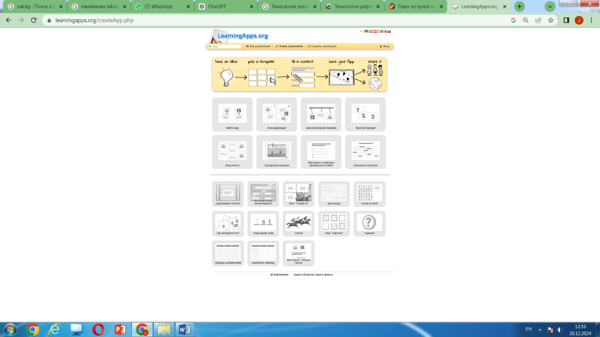

2.2-сүрөт. LearningApps платформасынын башкы бети

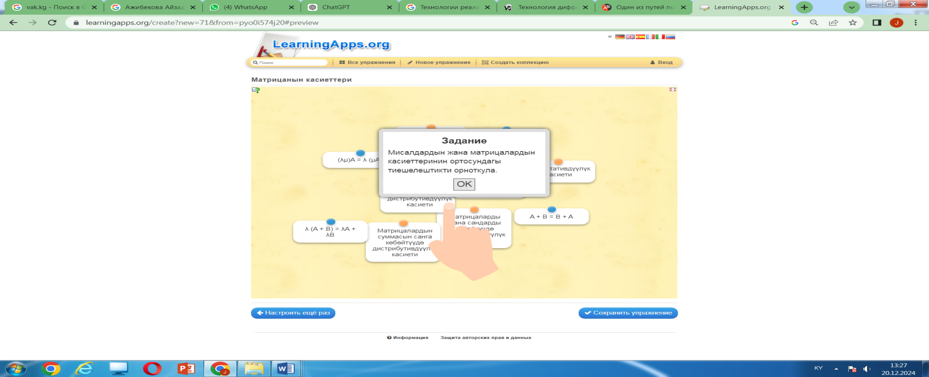

2.3-сүрөт. Тиешелештикти табууга карата тапшырма

Бул тапшырмада матрицалардын касиеттери боюнча тапшырмалар тандалды жана аны студенттер менен чогуу аткардык. Бул жөнөкөй тапшырмалар, б.а. биринчи деңгээлдеги тапшырмалар болуп саналат.

Ушундай тапшырмалардын түрлөрүн студенттерге деңгээлдер боюнча беребиз, бул учурда студент, текшерүү кнопкасынын жардамында мисалдын туура же туура эместигин текшерип, кайрадан чыгарууга мүмкүнчүлүк алат.

Бул тапшырмаларды сабактын бардык этаптарында колдонууга болот, эгерде үйгө тапшырма катары бере турган болсок, Classroom сервиси аркылуу студенттердин деңгээлине жараша тапшырмаларды жекелештирип жөнөтө алабыз. Мисалы (2.2-2.3-сүрөттөр).

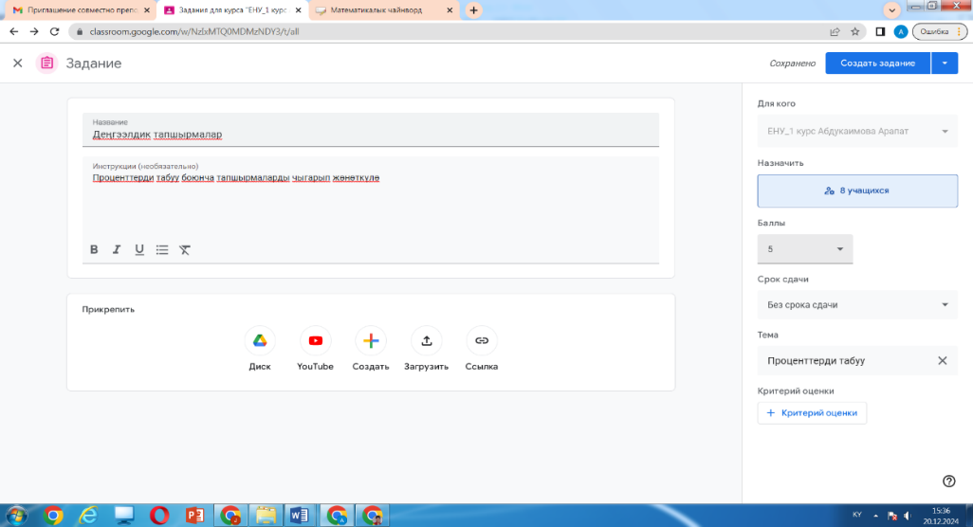

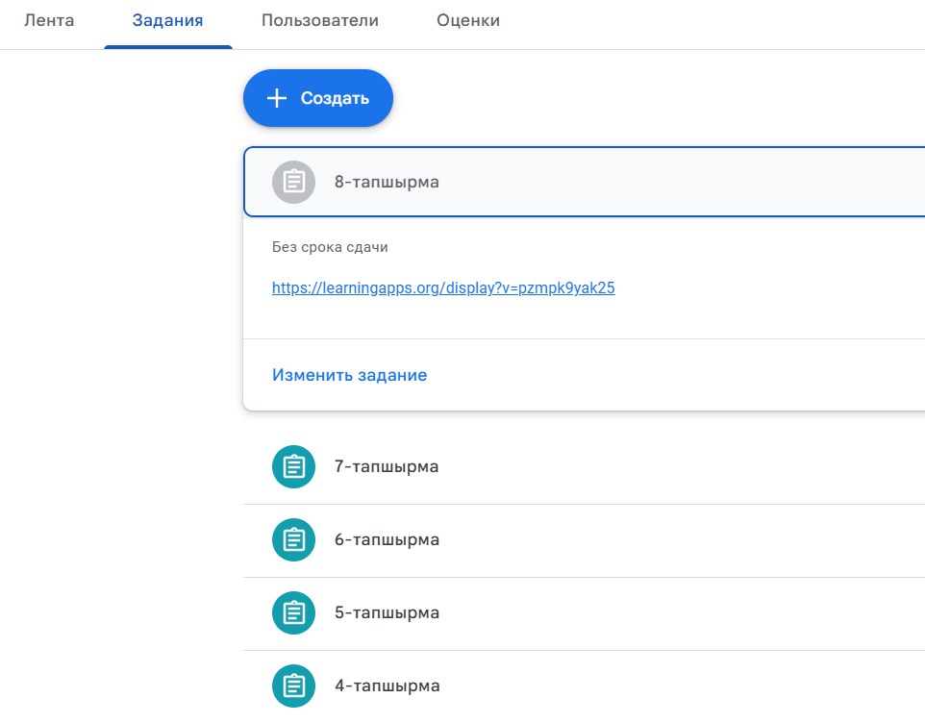

2.4-сүрөт. Тапшырмаларды classroom тикемесине жайгаштыруу.

**Үчүнчү глава«Педагогикалык эксперментти уюштуруу жана анын натыйжалары»** деп аталып педагогикалык эксперименттин пландалышы, уюштурулушу жана жыйынтыктарынын чыгарылышы баяндалып, изилдөөнүн төртүнчү милдети чечилди.Педагогикалыкэкспериментдиссертациялык изилдөөнүн алдыга коюлган маселесин чечүү үчүн иштелип чыккан төмөнкү гипотезанын илимий тууралыгын далилдөөгө багытталган:

- эгерде гуманитардык адистиктеги студенттерге жогорку математиканы дифференцирлеп окутууда түрдүү ыкмалар колдонулса, анда алардын математикалык билим деңгээли жогорулайт, сабакка болгон кызыгуусу жана мотивациясы күчөйт, жана окуу процесси алардын жеке муктаждыктарына жана мүмкүнчүлүктөрүнө ылайык уюштурулган сайын, студенттердин сабакты түшүнүү деңгээли жана окутуунун натыйжалуулугу дагы артат.

Биздин изилдѳѳгѳ байланыштуу илимий изилдѳѳлѳрдѳ кандай иш тажрыйбалар, ыкмалар колдонулгандыгы аныкталып талданды. Педагогикалык экспериментке тѳмѳндѳгү милдеттер коюлду:

1. Эксперимент жүргүзүүгө ЖОЖдорду жана катышуучуларды тандоо;

2. Окуу материалын түзүү жана экспериментти жүргүзүү ыкмаларын иштеп чыгуу.

3. Эксперименттик группаларда алар үчүн түзүлгѳн программаны колдонуунун методикасы боюнча, окуу процесси жүргүзүлѳт, ал эми текшерилүүчү тайпадан салттуу ыкмалар боюнча окуу материалдары өздөштүрүлөт.

4. Педагогикалык эксперимент үч этапта (аныктоочу, калыптандыруучу, жыйынтыктоочу) жүргүзүлөт.

5. Эксперименттин аяктагандан кийин эксперименттик тайпаларда алынган натыйжаларды талдоо жана аларды текшерилүүчү тайпалардын жыйынтыктары менен салыштыруу жүргүзүлөт.

Педагогикалыкэксперименттинмаксаты - биз иштеп чыккан деңгээлдик тапшырмалардын негизинде гуманитардык адистиктеги студенттерге жогорку математиканы дифференцирлепокутуунунметодикасынын натыйжалуулугунтастыктоо. Биздин изилдөөбүзгөбайланыштуу бул илимий изилдөөнүн алкагында колдонулган иш практикасы жана ыкмалары аныкталып, талданды.

Тажрыйба жүргүзүүнүн биринчи аныктоочу этабы 2018-2020-окуу жылында ЖОЖдордун гуманитардык адистиктеги студенттерине жогорку математика курсун окутуунун абалы анализделди. Тажрыйба жүргүзүүнүн максаттары, милдеттери, мазмуну, ыкмалары, ченемдик укуктук актыларды анализдөө менен жалпылоо жана окуу процессин методикалык жактан камсыз кылуу маселелери иштелип, окуучулардын математикалык даярдыктарынын деңгээлдери талданып аныкталды.

Педагогикалыкэксперимент2018-2024-окуу жылында иштелип чыккан методикага ылайык жүргүзүлүп, үч этаптан турду: аныктоочу (2018-2020); калыптандыруучу (2020-2022), жыйынтыктоочу (2022-2024).

Изилдөөнүн негизи катары төмөнкү методдор колдонулду:

1.Педагогикалыкбайкоо, анкета, интервьюжанасурамжылоолор:

- студенттердин окууга болгон билимин, кызыгуусун жана мотивациясын калыптандыруу; деңгээлдик тапшырмаларды студенттергесунуштоо;

- изилдөөбоюнчастуденттердин билимденгээлин аныктоо.

2.Предметтикжыйынтыктарбоюнча студенттердиндаярдыкдеңгээлин талдоо:

- контролдукиштердижүргүзүү; гуманитардык адистиктеги студенттердинбилимдеңгээлинаныктоогобагытталган тесттердиөткөрүү;

- жыйынтыктоочубаалообоюнчастуденттердин билимсапатын талдоо.

3.Статистикалыкмаалыматтардыколдонуунун математикалыкыкмалары:

- ЖОЖ дордогу гуманитардык адистиктеги студенттердин жогорку математика боюнча окуу материалдарынөздөштүрүүнүнорточокоэффициенттеринсалыштыруу;

- эксперименттин натыйжаларын таблицаларда, гистограммаларда жана диаграммаларда чагылдыруу.Аныктоочуэтапкакатышкан студенттердинжалпысаны, 1-таблицадакелтирилди.

3.1-таблица. Аныктоочуэксперименткекатышканстуденттердинсаны

|  |  |  |  |
| --- | --- | --- | --- |
| № | ЖОЖдор | группалар | Студенттердин саны |
| 1. | ОшМУ | эксперименталдык | 68 |
| текшерүүчү | 75 |
| 2. | А.Ж.Мырсабеков ОшМПУ | эксперименталдык | 46 |
| текшерүүчү | 34 |
| 3. | Б. Сыдыков атындагы Эл аралык ОшКӨУ | эксперименталдык | 36 |
| текшерүүчү | 33 |
|  | Бардыгы: | **эксперименталдык** | 150 |
| **текшерүүчү** | **142** |

Жалпысынан алганда, студенттердинсаны: эксперименталдыкгруппаларда- 150, ал эми текшерүүчүгруппаларда – 142 студентти түздү.

Экинчи этапта(2020-2022-жж.) - окуу жылында гуманитардык адистиктеги студенттердин жогорку математика курсун өздөштүрүүсүнө анализ жүргүзүү менен деңгээлдерин текшерүү багытында жүргүзүлдү. Негизинен билим берүү сапаты жана студенттердин саны бирдей болгон группалар тандалып, эксперименттик жана текшерилүүчү группаларга бөлүндү.

Эксперименталдык группаларда биз иштеп чыккан атайын программа менен жана деңгээлдик тапшырмалар колдонулуп сабактар өтүлдү. Бул этапта биз тараптан иштелип чыккан деңгээлдик тапшырмаларды колдонуунун методикасынын натыйжалуулугун тастыктоо үчүн калыптандыруучу эксперимент жүргүзүлдү.

2022-2024-окуу жылында эксперименттин жыйынтыктоочу этабы жүргүзүлдү. Булэтаптагуманитардык адистиктердин студенттерине жогорку математика курсун дифференцирлеп окутуунун методикасынын натыйжалуулугун тажрыйбалык-эксперименталдык текшерүү жүргүзүлдү; эксперименталдык иштин натыйжаларын талдоо, системалаштыруу жана жалпылоо иштери жүргүзүлдү.

Гуманитардык адистиктеги студенттер үчүн сунушталган программанын негизинде эксперименттик группаларга жогорку математика курсу боюнча деңгээлдик тапшырмалар колдонулуп окутулду.

Таблица 3.2.- Гуманитардык адистиктеги студенттердин экспериментке чейинки жогорку математика боюнча билимдерининбаштапкы деңгээлинин көрсөткүчтөрү

|  |  |  |
| --- | --- | --- |
| *Билим деңгээлдери* | ***Экспериментке чейин*** | |
| *Текшерүүчү группалардагы студенттердин саны – 142* | *Эксперименталдык группалардагы студенттердин саны – 150* |
| 1-жогорку | 20 (14%) | 25 (17%) |
| 2-жакшы | 42 (27%) | 45 (30%) |
| 3- орто | 70 (39 %) | 68 (42%) |
| 4-төмөнкү | 10 (7%) | 12 (8%) |

3.3-сүрөт. Гуманитардык адистиктеги студенттердин жогорку математика боюнча билимдерининбаштапкы деңгээлинин көрсөткүчтөрү боюнча диаграммасы

Гуманитардык адистиктеги студенттердин жогорку математика боюнча билимдерининбаштапкы деңгээлинин көрсөткүчтөрү 3.1-сүрөттөгү диаграммада берилди.

## Таблица3.4.Эксперименттин жыйынтыгы(2020-2022-окуу жылы)

|  |  |  |  |  |  |  |  |  |  |  |
| --- | --- | --- | --- | --- | --- | --- | --- | --- | --- | --- |
|  | **Гр.** | **Студ.**  **саны** | **деңгээлдер** | | | | | | | |
| **төмөнкү** | |  | |  | | **төмөнкү** | |
|  | **%** | **“3”** | **%** | **“4”** | **%** | **“5”** | **%** |
| **Экспериментке**  **чейин** | экс | 150 | 12 | 8% | 68 | 46% | 45 | 30% | 25 | 16% |
| тек | 142 | 10 | 7% | 65 | 45% | 42 | 31% | 25 | 17% |
| **Эксперименттен кийин** | экс | 150 | 1 | 1% | 48 | 32% | 61 | 41% | 40 | 26% |
| тек | 142 | 3 | 3% | 51 | 36% | 58 | 41% | 30 | 22% |

3.4-таблицада 2022-2024-окуужылындагы эксперименталдык жана текшерүү группаларынын жалпы жыйынтыктары келтирилди.

Таблица 3.5. Гуманитардык адистиктеги студенттердин жогорку математика боюнча билимдерининэксперименттен кийинки көрсөткүчтөрү

|  |  |  |
| --- | --- | --- |
| *Билим деңгээлдери* | ***Эксперименттен кийин*** | |
| *Текшерүүчү группалардагы студенттердин саны – 142* | *Эксперименталдык группалардагы студенттердин саны – 150* |
| 1-жогорку | 23 (16%) | 36 (24%) |
| 2-жакшы | 46 (33%) | 60 (40%) |
| 3- орто | 70 (42%) | 52 (48%) |
| 4-төмөнкү | 3 (2%) | 2 (1%) |

3.4-сүрөт. Гуманитардык адистиктеги студенттердин жогорку математика боюнча билимдерининдеңгээлинин эксперименттен кийинки көрсөткүчтөрү боюнча диаграммасы

Бул маалыматтарды тастыктоо үчүн χ2 “xи-квадрат” статистикалык критерийи колдонулган.Эксперименттин жыйынтыктарынын ишенимдүүлүгүн баалоо үчүн Q деңгээлдерине бөлүүменен χ2 критерийи тандалган.χ2эмптын мааниситөмөнкүлөргөбарабар:

χ2эмп =

мында В – эксперимент жүргүзүлүп жаткан студенттердин саны; D – текшерүүчү группалардагы студенттеринин саны: Q – деңгээлдер (Q = 4 – “жогорку”, “жакшы”, “орто”, “төмөнкү”); j=1, 2, 3, 4; *xj -* эксперименталдыкгруппалардынстденттеринин билимдеңгээлинин көрсөткүчтөрү; *yj* - текшерүүчүгруппалардынстденттеринин билимдеңгээлинин көрсөткүчтөрү; 4-таблицада χ2 тын маанисинин деңгээлдери көрсөтүлгөн.

Экспериментке чейин эксперименталдык группа

𝐵 = 150, 𝑥1 = 12, 𝑥2 = 68, 𝑥3 = 45, 𝑥4 = 25

Экспериментке чейин текшерилүүчү класс

𝐷 = 142, 𝑦1 = 10, 𝑦2 = 65, 𝑦3 = 42, 𝑦4 = 25

2эмп =C:\Users\Acer\AppData\Local\Temp\ksohtml19048\wps1.jpg1,01

Эксперименттен кийин, эксперименталдык группа

𝐵 = 150, 𝑥1 = 1, 𝑥2 = 48, 𝑥3 = 61, 𝑥4 = 40

Эксперименттен кийин, текшерилүүчү класс

𝐷 = 142, 𝑦1 = 3, 𝑦2 = 51, 𝑦3 = 58, 𝑦4 = 30

2эмп = C:\Users\Acer\AppData\Local\Temp\ksohtml19048\wps2.jpg= 8,2487

Таблица 4. критикалык мааниси (маанилик деңгээл 0,05)

|  |  |  |  |  |  |  |  |  |  |
| --- | --- | --- | --- | --- | --- | --- | --- | --- | --- |
| q-1 | 1 | 2 | 3 | 4 | 5 | 6 | 7 | 8 | 9 |
| 2эмп | 3,84 | 5,99 | 7,82 | 9,49 | 11,07 | 12,59 | 14,07 | 15,52 | 16,92 |

Педагогикалык эксперимент жүргүзүлүп жаткан группалардын эксперимент жүргүзүдөн кийинки χ2эмп мааниси $8,225$ барабар. Маанилик деңгээл а=0,05 жана критикалык чек Q-1=3 болгондо χ2эмп маанисии 7,82 барабар болот. Эксперимент жүргүзгөнгө чейинки студенттердин билим деңгээли χ2эмп<χ2крит (0,46 χ2крит (8,225>7,82) болду.

Демек 0,05 маанилик деңгээлде эксперименттин жыйынтыктарынын ишенимдүүлүгү 95 пайызды түзөт. Биз түзгѳн деңгээлдик тапшырмалардынжогорку математика курсун окутууда студенттердин билим сапатын жогорулатуу үчүн шарттар түзүлө тургандыгы аныкталды. Биз тараптан изилдѳѳгѳ коюлган божомолдун тууралыгы далилденди.

**КОРУТУНДУ**

Диссертациялык изилдөөнүн алкагында коюлган милдеттер ийгиликтүү аткарылып, төмөнкүдөй тыянактар чыгарылды:

* + - 1. Гуманитардык багытта окуган студенттерге жогорку математиканы окутуунун абалы боюнча ар тараптуу талдоолор жүргүзүлдү. Берилген проблема боюнча психологиялык-педагогикалык, методикалык жана математикалык адабияттарды талдоо жүргүзүү менен жогорку математика курсун дифференцирлеп окутуунун теориялык мааниси аныкталды;

2. Жогорку математиканы курсун гуманитардык адистиктеги студенттерге дифференцирлеп окутуунун модели иштелип чыкты. Дифференцирлөөнүн негизги принциптери **(**мазмун боюнча дифференцирлөө, натыйжа боюнча дифференцирлөө, процесс боюнча дифференцирлөө, мотив жана кызыгууларды эске алуу). Дифференцирлөө тѳмѳндѳгү талаптардын негизинде ишке ашырылат: дифференцирлеп окутуу технологиясын тандоо; билим алуунун теориялык даярдык деңгээлин аныктоо; дифференцирлеп окутуунун критерийлерин таңдап алуу; дифференцирлөө жолдорун тандоо; түзүлгөн типологиялык топтор үчүн ар түрдүү денгээлдеги тапшырмаларды иштеп чыгуу; сабактын ар кандай этаптарында студенттерге дифференцирленген мамилени ишке ашыруу; студенттердин ишинин натыйжаларын диагностикалык контролдоо, ага ылайык топтордун курамы жана дифференцирленген тапшырмалардын мазмуну өзгөрүшү мүмкүн.

3. Жогорку математика курсун гуманитардык адистиктеги студенттерге дифференцирлеп окутуунун методикасы иштелип чыкты. Мында дифференцирлеп окутуунун моделин окуу процессинде ишке ашыруу ишмердүүлүктѳрү жүргүзүлдү. Дифференцирлеп окутуунун методикасын иштөөдөгү негизги максат: билим алуучунунжеке сапаттарынкөрүүжана аны сактоо, билим алуучуга өз күчүнө ишенүүгө жардам берүү, анын максималдуу өнүгүшүн камсыздоо.

4. Жүргүзүлгөн педагогикалык эксперимент көрсөткөндөй, гуманитардык адистиктеги студенттерге жогорку математиканы дифференцирлеп окутууда алардын математикалык билим деңгээли жогорулаганын,окуу мотивациясынын өнүккөнүн педагогикалык эксперименттин натыйжалары көрсөттү.

**ПРАКТИКАЛЫК СУНУШТАР**

ЖОЖдордун окутуучуларынын педагогикалык кесиптик ишмердүүлүгүндөгуманитардык адистиктердеги студенттерге жогорку математика курсун окутууда дифференцирлеп окутуунун методикасын пайдалануу сабактын натыйжалуулугун жогорулатып, студенттердин математикалык жөндөмдүүлүктөрүн өнүктүрүүгө өбөлгө түзөт.

Изилдөөнүн жалпы жыйынтыктарынан төмөндөгүдөй практикалык сунуштар келип чыкты:

− жогорку математика курсун окутуу студенттердин жеке өзгөчөлүктөрүн, математикалык билим деңгээлдерин эске алуу менен жүргүзүлүүгө тийиш;

* жогорку математика курсун окутууда заманбап онлайн технологиялардын жардамында түзүлгөн дифференцирленген тапшырмаларды колдонуу сунушталат;

− дифференцирлеп окутуу методикасын ишке ашыруу модели үлгү катары ЖОЖдордун жогорку математика курсун окутууда негиз боло алат.

**ИЗИЛДӨӨНҮН НЕГИЗГИ МАЗМУНУ ТӨМӨНКҮ ЭМГЕКТЕРДЕ ЧАГЫЛДЫРЫЛДЫ:**

1. **Абдукаимова, А.Ж.**Дифференцирлеп окутууга студенттерди даярдоонун теориялык-методологиялык негиздери [Текст] / А.Ж. Абдукаимова, З.М. Сулайманов // ОшМУ жарчысы.– 2017. – 3-6 бб.

https://www.elibrary.ru/item.asp?id=30714940

1. **Абдукаимова, А.Ж.***С*туденттерди дифференцирлеп окутуудагы алардын жекече өзгөчөлүктөрүнүн орду жана мааниси [Текст] / А.Ж. Абдукаимова // ОшМУ жарчысы. – 2017. – 7-10 бб.https://www.elibrary.ru/item.asp?id=30714941
2. **Абдукаимова, А.Ж.** Студенттерди дифференцирлеп окутууну ишке ашырууга даярдоодогу дидактикалык шарттар. [Текст] / А.Ж. Абдукаимова, А.Ж.Ажиматова//И.Арабаев атындагы Кыргыз мамлекеттик университетинин жарчысы.–2018.–№3.25-27бб. https://drive.google.com/file/d/1sZ0msSPvJUkPyby41KwhIsfSDlFYHMto/view?usp=sharing
3. **Абдукаимова, А.Ж.** Математика курсун дифференцирлеп окутууда сабакты уюштуруунун өзгөчөлүктөрүү [Текст]/А.Ж. Абдукаимова, Э.Ж.Ажиматова // ОшМУ жарчысы –2018. –№3.-7-10 бб.https://drive.google.com/file/d/1u8T0Rx1yaqc1WOT1zEniXl9WiXpYUkSE/view?usp=sharing
4. **Абдукаимова, А.Ж.**Жогорку математика курсун окуп-үйрөнүүдө студенттин өз алдынча таанып-билүү ишмердүүлүгүн уюштуруунун моделдери[Текст] / А.Ж. Абдукаимова // Наука, новые технологии и инновации Кыргызстана. – 2019. –№1.– 142-145-бб.

[https://www.elibrary.ru/item.asp?id=38250510](https://drive.google.com/file/d/18-Nttp4MAjxUS2Xx9n1A0UxsrPRPoLxM/view?usp=drivesdk)

1. **Абдукаимова, А.Ж.**Гуманитардык ЖОЖдордун студенттерин жогорку математикага дифференцирлеп окутуу [Текст] / А.Ж. Абдукаимова // Наука, новые технологии и инновации Кыргызстана. – Бишкек, 2019. – №5. – 88-91бб. [https://www.elibrary.ru/item.asp?id=42416741](https://drive.google.com/file/d/18-Nttp4MAjxUS2Xx9n1A0UxsrPRPoLxM/view?usp=drivesdk)
2. **Абдукаимова, А.Ж.** Математиканы дифференцирлеп окутууга карата чыгармачыл мамиле[Текст] / А.Ж. Абдукаимова // Наука, новые технологии и инновации Кыргызстана. –2019.–№5.–202-205-бб. [https://www.elibrary.ru/item.asp?id=42416770](https://drive.google.com/file/d/18-Nttp4MAjxUS2Xx9n1A0UxsrPRPoLxM/view?usp=drivesdk)
3. **Абдукаимова, А.Ж.**Баштапкы мектептин математика сабактарында дифференцирленген мамилени пайдалануу [Текст]// К.М.Торогельдиева,А.Ж. Абдукаимова, Ч.М.Алиева // ЖАМУ – 2019. – №2.– 58-64бб.

[https://www.elibrary.ru/item.asp?id=42504335](https://drive.google.com/file/d/18-Nttp4MAjxUS2Xx9n1A0UxsrPRPoLxM/view?usp=drivesdk)

1. **Абдукаимова, А.Ж.**Математиканы дифференцирлеп окутуу технологиясы студенттердин активдүүлүгүн жогорулатуучу фактор катарында[Текст] / А.Ж. Абдукаимова, Ч.М.Алиева, Ш. Бакирова // И.Арабаев атындагы Кыргыз мамлекеттик университетинин жарчысы. – Бишкек, 2024. – № 2.– 399-406бб <https://www.elibrary.ru/item.asp?id=68871922>
2. **Абдукаимова, А.Ж.** Дифференцирлеп окутуу методун пайдалануу технологиялары[Текст] / А.Ж. Абдукаимова, Ч.М.Алиева, Н.Беделова // И.Арабаев атындагы Кыргыз мамлекеттик университетинин жарчысы. – Бишкек, 2024. – № 2.– С.386-393<https://www.elibrary.ru/item.asp?id=68871918>
3. **Абдукаимова, А.Ж**.[Текст] / А.Ж. Абдукаимова, К.М.Торогельдиева,

Ч.М.Алиева //Оценкавлияниядифференцированногообученияна успеваемость по математикеиотношение к ней учащихсясреднейшколы. Международный журнал гуманитарных и естественных наук. – Новосибирск, 2025.– № 2-3 (101). – С.77-83<https://www.elibrary.ru/item.asp?id=80534393>

1. **Абдукаимова, А.Ж.**[Текст] / А.Ж. Абдукаимова, К.М.Торогельдиева, Ч.М.Алиева //Последствия и проблемы внедрения дифференцированногообучения математике.Международный журнал гуманитарных и естественных наук. – Новосибирск, 2025.– № 2-3 (102). – С.123-150<https://www.elibrary.ru/item.asp?id=81022532>

**Абдукаимова Арапат Жолиевна** 13.00.02. - окутуунун жана тарбиялоонун теориясы менен методикасы (математика) адистиги боюнча педагогика илимдеринин кандидаты окумуштуулук даражасын изденип алуу үчүн жазылган **“ЖОЖдогу гуманинардык адистиктерге жогорку математиканы дифференцирлеп окутуунун методикасы”** аттуу диссертациялык изилдөөсүнүн

**РЕЗЮМЕСИ**

**Түйүндүү сөздөр:** жогорку математика, гуманитардык адистик, дифференцирлеп окутуу, деңгээлдик тапшырмалар, типологиялык топтор, инновациялык технологиялар, интерактивдүү методдор, кесипке багытталган окутуу.

**Изилдөөнүн объектиси:** ЖОЖдордо гуманитардык адистиктеги студенттерге жогорку математика курсун окутуу процесси.

**Изилдөөнүн предмети:** жогорку математика курсун дифференцирлѳѳ технологиясын колдонуп окутууну өркүндөтүү маселелери.

**Изилөөнүн максаты:** ЖОЖдогу гуманитардык адистиктердин студенттерине жогорку математиканы дифференцирлеп окутуунун методикасын иштеп чыгуу жана анынатыйжалуулугун педагогикалык эксперимент аркылуу негиздөө.

**Изилдөөнүн илимий жаңылыгы:**

1. Проблема боюнча психологиялык-педагогикалык, методикалык жана математикалык адабияттарды талдоо жүргүзүүнүн негизинде жогорку математика курсун дифференцирлеп окутуунун теориялык жана практикалык мааниси аныкталып берилди;

2. Жогорку математика курсун гуманитардык адистиктеги студенттерге дифференцирлеп окутуунун модели түзүлдү;

3. Жогорку математика курсун гуманитардык адистиктеги студенттерге дифференцирлеп окутуунун методикасы иштелип чыкты;

4. Жогорку математика курсун гуманитардык адистиктеги студенттерге дифференцирлеп окутуунун иштелип чыккан методикасынын натыйжалуулугу педагогикалык экспериментте текшерилип, жалпыланып, практикалык сунуштар берилди.

**Изилдөөнүн методдору:** изилдөөнүн темасына жараша психологиялык, педагогикалык жана методикалык адабияттарды теориялык талдоо; гуманитардык адистиктеги студенттерге жогорку математиканы окутуу боюнча окутуучулардын иш - тажрыйбаларына анализ; педагогикалык байкоо жүргүзүү; окутуучулар, студенттер менен аңгемелешүү, анкета аркылуу сурамжылоо; педагогикалык экспериментти жүргүзүү.

**Изилдөөнүн практикалык маанилүүлүгү:**

* Студенттердин математикалык жөндөмдүүлүктөрүнүн өнүгүү деңгээлиндеги айырмачылыкты эске алуу менен түзүлгөн типологиялык топтордун негизинде, гуманитардык адистиктеги студенттерге жогорку математика курсун дифференцирлеп окутуунун методикасы сунуш кылынды;
* Студенттердин математикалык жөндөмдүүлүктөрүн аныктоо жолдору жана анын өнүгүшүнө багытталган дифференцирленген тапшырмалардын материалдарын жогорку математика курсу боюнча окуу куралдарын түзүүдө жана окуу-методикалык колдонмолорун иштеп чыгууда пайдаланууга болот;

Жогорку математика курсун дифференцирлеп окутуунун сунуш кылынган методикасын башка адистиктердин студенттерине жана аралыктан окутууда колдонууга жана изилдөөнүн жыйынтыктарын, илимий жоболорун окутуучулар жана илим изилдөөчүлөр пайдаланса болот.